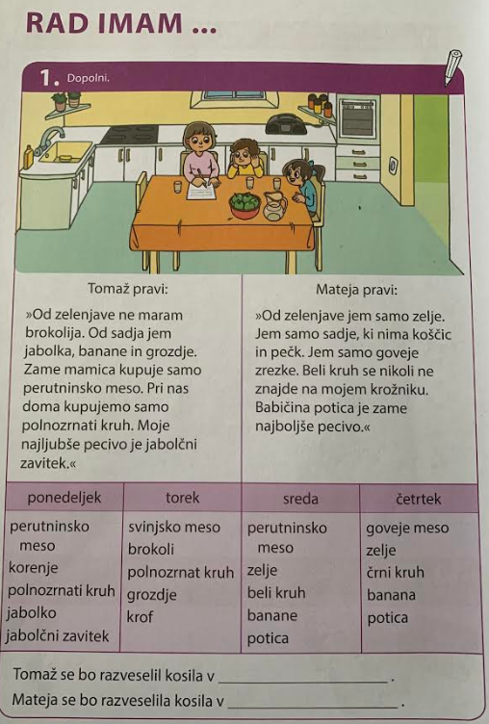

Nini je bratec zbrisal nekatere številke. Prepiši račune in vstavi manjkajoče številke tako, da bodo računi pravilni.

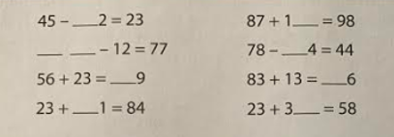

Preriši spodnje mreže in reši naloge: Vpiši števila tako, da bo vsota v vrsti, stolpcu in diagonalno enaka številu v temnejšem okencu.

Detektivske uganke

V KATERI HIŠI ŽIVI NATAŠA?

Moja prijateljica Nataša živi v majhnem kraju, kjer je le pet hiš. Zato ima vsaka hiša svojo številko od 1 do 5. Nataša mi je povedala, da stanuje v veliki rumeni hiši z velikim vrtom in vrtnicami ob vhodnih vratih.
Danes jo želim obiskati. A kaj, ko sem jo pozabila vprašati za številko hiše!
Sedaj stojim pred hišami in si jih ogledujem. Hiše številka 2, 3 in 4 so rumene barve, hiši številka 1 in 5 pa bele barve. Okrog hiš 1,2,3 in 5 je velik vrt. Le pri hišah številka 1 in 3 ne rastejo pri vhodu vrtnice.
Kako zapleteno! Vsaka hiša vsaj delno ustreza opisu Natašine hiše!
A katera je prava?
Pomagaj mi ugotoviti, v kateri hiši živi Nataša.

ČIGAV JE KOVČEK?

Mama Sonja je pospravljala Blaževe igrače na dvorišču. Ker se je Blaž popoldan igral s svojimi prijatelji Gašperjem, Janom, Tino, Anjo in Matejem, je imela kar veliko dela. Med sinovimi igračami je zagledala kovček z igračami, ki ga je prvič videla. Torej ga je nekdo izmed Blaževih prijateljev pozabil. Ampak kdo?
Ker sama ni vedela odgovora, je poklicala Blaža. A tudi ta ji ni znal veliko pomagati. Povedal je, da Jan in Anja s seboj nista prinesla igrač. Ko sta pogledala v kovček, sta v njem našla otroško kladivo, izvijače, vrtalnik in podobne reči. Mami se je zdelo, da se punce verjetno s tem ne igrajo. Ravno takrat je na njihov vrt pritekel Matej. Blaž in mama sta ga vprašala, če je kovček njegov. »Ne,« je odvrnil.
Mama se je zamislila in dejala: »Že vem, čigav je!«
ALI VEŠ TUDI TI?

KDO JE POZABIL KLJUČE?

Peter je imel danes v svoji pisarni tri obiske.
Najprej je imel sestanek z Matjažem, ki pa se ni dolgo zadržal, saj se mu je mudilo na avtobus.
Nato ga je prišel pozdravit Tadej s polnimi rokami. V desni je držal čelado za motorno kolo, v levi pa je imel poslovno torbo.
Bojan je ostal najdlje, saj sta morala sestaviti pomembno pogodbo.
Ko je Peter odhajal iz pisarne, je na tleh našel avtomobilske ključe. Njegovi niso bili, torej jih je nekdo izgubil.
Le kdo?
Nariši avtomobilske ključe in nanje napiši ime lastnika ključev.

ZA DOBRO VOLJO

Kaj nastane, če združimo žirafo in ježa?
(Zobna krtačka)

Zakaj konj gleda čez zid?
(Ker skozenj ne more.)

Veš, zakaj petelin zamiži, ko poje ?
(Zato, ker zna že vse na pamet.)

Bil je lep sončen dan. Po cesti sta hodila velik in majhen človek. Velik človek je imel majhen dežnik, majhen človek pa velikega. Kdo je bil bolj moker?
(Nihče, ker je bil lep sončen dan.)

Avtomobilist, ki je na cesti povozil kokoš, je ustavil avtomobil, pobral povoženo žival in stopil do kmeta, ki je stal na bližnjem dvorišču.
“Je ta kokoš vaša?” je vprašal
“Najbrž ne, naše niso tako ploščate,” je odvrnil kmet.

Gre mali ježek po puščavi in se zaleti v kaktus.
Vpraša: “Si to ti, mama?”

Janezek pride iz šole in mami reče, da ima eno dobro in eno slabo novico. Mama: »No, pa povej najprej dobro novico.«
Janezek: »V šoli sem dobil oceno 5.«
Mama: »Kaj pa slaba?«
Janezek: »Zlagal sem se.«

“Očka, s tabo bi se rad pomenil na tri oči.”
“Na štiri, si najbrž hotel reči.”
“Ne, prav si slišal, ker boš moral na eno zamižati.”

